Классный час
во 2-В классе
на тему: «Блокадный хлеб»
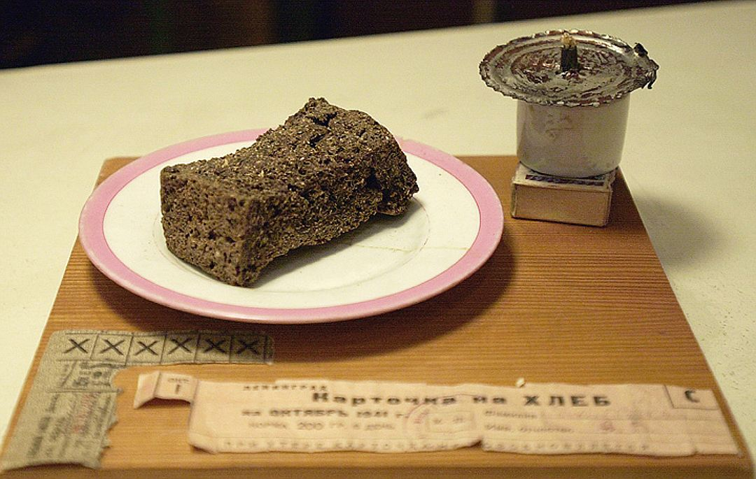

Подготовила: учитель начальных классов Исакова З.И.

Тема: Блокадный хлеб
Цель: патриотическое, гражданское и духовное воспитание обучающихся на примере конкретных людей и их поступков. Продолжать расширять знания о пользе хлеба и о его ценности, особенно в военные годы.
Задачи: - повышать интерес к чтению; развивать устную и письменную речь;
- познакомить обучающихся с жизнью людей во время блокады Ленинграда, с их героическими поступками; с пословицами о хлебе, воспитывать чувство сострадания и сопереживания, желание делать добро и противостоять злу; воспитывать уважение к людям старшего поколения; бережное отношение к хлебу и любовь к родине.
Техническое оборудование: компьютер, интерактивная доска, колонки, презентация «Берегите хлеба каждую крупицу!», видеоролик «Дети войны». "Маленький кусочек хлеба".

Ход классного часа
1. Орг. мом.
2. Сообщение темы классного часа.
- В этом году наша страна будет отмечать 75 лет, как закончилась Великая Отечественная война.
- Война постепенно уходит в прошлое, становится страницей истории. Сегодня на классном часе мы с вами познакомимся с одной такой страницей. А посвящена она будет детям блокадного Ленинграда.
- Тема нашего классного часа «Блокадный хлеб»
3. Основная часть.
(слайд 2)
«Хлеб – это самый великодушный подарок природы, еда, которую нельзя заменить ничем другим». Хлеб в старину называли “жито”, от слова жить, хлеб-кормилец. 8 августа 1941 года этот город Ленинград, ныне это город Санкт-Петербург оказался со всех сторон окружённым врагом. Во время блокады города жители получали на весь день всего 125 г хлеба. Посмотрите, какой это кусок !!!(показываю детям). Слайд 16.
Ребята, эту выпечку трудно было назвать хлебом, ведь в нем было всего лишь 5 граммов ржаной муки, остальное – опилки, крапива, лебеда, картофель, свёкла, хвоя .
При выпечке хлеба во время ВОВ соль не добавляли. Её не было у людей.
Люди, пережившие войну, берегут каждую крошку и никогда не выбросят даже маленький кусочек хлеба в мусорное ведро.
– Как вы думаете, что нужно делать с крошками хлеба, которые остаются на столе?
(Их надо собирать и отдавать птицам.)
- Понятия дети и война несовместимы! Однако юным ленинградцам, детям блокадного города, пришлось вместе со взрослыми перенести всю трагедию осажденного города. Детям было хуже, чем взрослым! Они не понимали, что происходит: почему нет папы, почему мама постоянно плачет, почему постоянно хочется есть, почему по визгу сирены надо бежать в бомбоубежище ... Но детским чутьём они понимали, что в их дом пришла большая беда.
(слайд 4,5)
- В это время в городе находилось более трёх миллионов человек, и среди них 400 тыс детей. Вместе со взрослыми дети и подростки Ленинграда встали на защиту любимого города. Они встали к станкам на военных заводах, дежурили и тушили зажигательные бомбы на чердаках, выращивали овощи на полях совхозов, ухаживали за ранеными и больными, воевали в партизанских отрядах.
(слайд 6)
- К началу блокады продовольствия в городе осталось немного. К тому времени немцам удалось разбомбить склады с продуктами. Поэтому хлеб в Ленинграде выдавали строго по карточкам. Блокадная пайка хлеба составляла всего 125 граммов в день на одного человека. Да и в этом крошечном кусочке хлеба, кроме ржаной муки, были примеси соломы, травы – лебеды, древесных опилок.
- И все же блокадная пайка хлеба была той единственной ниточкой, которая соединяла ленинградцев с жизнью!
Пайка блокадного хлеба
Мама! Хлебушка дай-ка!
В глазах страданье и страх,
Хлеба блокадного пайка
В худеньких детских руках
Пайка блокадного хлеба —
С жизнью тончайшая нить.
Пайку блокадного хлеба
Мы не должны забыть!
(слайд 7, 8, 9)
- Первая блокадная зима 1941 года выдалась необычайно суровой: с трескучими морозами, жестокими метелями, сильными ветрами.
- В Ленинграде не было ни топлива, ни электричества, не ходил транспорт. В квартирах было очень холодно, не горел свет. Чтобы обогреться ленинградцы жгли мебель, книги.
Сотни тысяч ленинградцев погибло в ту зиму от холода и голода! Фашисты бомбили Ленинград с воздуха, обстреливали из пушек.
(слайд 10)
- В январе 1942 г. от голода и холода в Ленинграде умирало ежедневно от 3 до 4 тысяч человек. По занесенным снегом улицам ленинградцы везли на санках тела умерших родных и друзей, чтобы похоронить их в братских могилах.
(слайды)
- Блокада оставила страшную память о себе множеством таких братских могил, главной из которых в Ленинграде стало Пискаревское кладбище. Всего в первую блокадную зиму в Ленинграде погибло 650 тысяч жителей города.(слайд )
- До наших дней чудом сохранился дневник маленькой девочки — Тани Савичевой.
В нём всего девять страниц. Из них на шести — даты. И за каждой — смерть.
Шесть страниц — шесть смертей: «Сегодня умер дедушка». На следующей странице: «Сегодня умерла мама»... День за днем умирали Танины родные. На последней странице дневника детской рукой выведено: «Умерли все. Осталась одна Таня». (слайды музея)
- Дневник сегодня выставлен в Музее истории Ленинграда, а его копия в витрине одного из павильонов Пискаревского мемориального кладбища. Не удалось спасти и Таню. Даже после того, как ее вывезли из блокадного города, истощенная голодом и страданиями девочка уже не смогла подняться.
- Но город все же не сдавался! Работали заводы, школы и даже театры.
- Ребята! Слышали ли вы о Дороге жизни, которая соединяла ленинградцев с большой землей? Что это была за дорога?(слайд )
- Зимой Ладожское озеро замерзло, и вот по льду шли грузовики. В Ленинград они везли продовольствие, медикаменты, боеприпасы для войск. А из Ленинграда вывозили обессиленных от голода и холода людей — женщин, детей, стариков.
Дорога жизни
Рвутся на Ладоге мины,
С треском рушится лед.
Все же идет машина,
Хлеб в Ленинград везет.
Хлеба кусочек малый
Ребенка от смерти спас.
Дорогою жизни стала
Эта дорога для нас!
(видеоролик «Дети войны». "Маленький кусочек хлеба" Блокада Ленинграда)

- 900 дней блокадное кольцо сжимало Ленинград. 12 января 1943 г. Красная Армия прорвала блокаду Ленинграда. Южнее Ладожского озера была построена железная дорога, и город стал снабжаться продуктами.
- Зимой 1943 г. Ленинград был полностью освобожден бойцами Красной Армии!
(слайд ) Минута молчания.(слайд 18)
4. Практическая работа.
- К сожалению, и в наше время есть такие места, где дети гибнут под бомбами. Умирают от голода и болезней. Не знают, что такое тёплый дом, мамина ласка, умная книга. Они протестуют, как умеют: рисуют плакаты и картины, пишут стихи.
- Я предлагаю и вам внести свой вклад в дело за мир, за победу. Все вместе мы можем создать плакат о мире, о победе. - У вас на столах лежат голуби. Голубь – это символ мира. Придумайте и напишите на своих голубях синонимы к слову мир, пожелания о мире.; тишина; покой; нет войне
Дети пишут пожелания и приклеивают своих голубей на лист ватмана. На ватмане заголовок: «Мы за мир!»
5. Подведение итогов.
- Ребята, что вы чувствуете, глядя на нашу работу?
* Выслушиваются ответы детей.
- Я полностью присоединяюсь к вашим чувствам. Пусть над нашей планетой сияют мирные звёзды. И пусть дышится глубже, спокойней, вольней.
Мир – это главное слово на свете.
Мир очень нужен нашей планете!
Мир нужен детям!
Мир нужен взрослым!
Мир нужен всем! Мир! Мир! Мир!

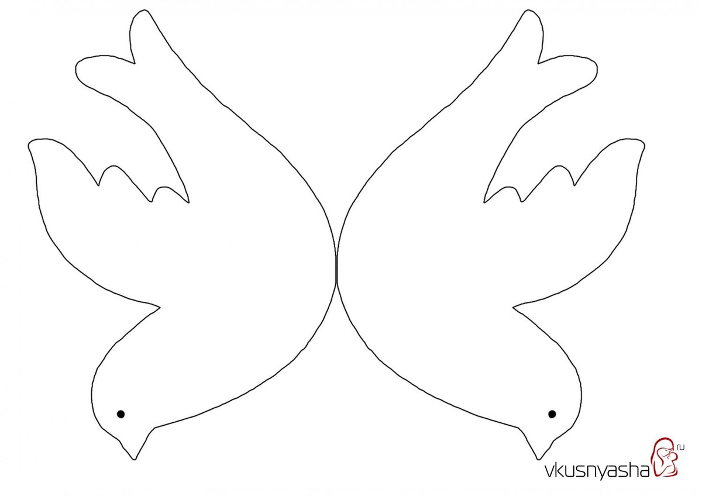

Цели:содействие духовно-нравственному развитию учащихся;расширение знаний детей о хлебе.
Задачи:пополнять знания детей о том, как на наших столах появляется хлеб;продолжить научно-исследовательскую работу (представление результатов исследовательского проекта);продолжить работу над пониманием смысла пословиц о хлебе.познакомить с рецептом хлеба военных лет;дать возможность детям почувствовать себя в роли журналиста, корреспондента;развивать речь, логическое мышление, навыки коммуникативного общения (работа в группе);воспитывать патриотизм, уважение к людям труда;
Оборудование: ноутбук, презентация «Берегите хлеба каждую крупицу!» хлебо-булочные изделия
I. Орг. начало
Слово учителя: «Хлеб – это самый великодушный подарок природы, еда, которую нельзя заменить ничем другим». Так о хлебе говорил известный французский агроном и фармацевт 18 века Антуан-Огюст Пармантье. (Показываю его портрет)
И, действительно, изменяется жизнь, а хлеб – батюшка, хлеб-кормилец остаётся самой большой ценностью.
- Когда же появился первый хлеб?
Очень много тысяч лет назад (15 тысяч лет назад до н.э.) первобытные люди начали собирать и выращивать хлебные злаки. Слайд 2.
(Посмотрите на (экран) иллюстрацию: это первобытные люди). Люди долгое время употребляли в пищу сырые зернышки, затем научились их растирать между камнями, получая крупу и варя ее. Так появился первый хлеб, похожий на жидкую кашу.
Хлеб, который похож на тот, который едим мы, научились печь 5 тысяч лет назад в Древнем Египте. (Посмотрите на иллюстрацию «Египет»). Слайд 3.
2 вопрос. Сколько людей разных профессий трудятся, чтобы на наших столах появился хлеб?
Хлеб на нашем столе появляется благодаря нелёгкому труду людей 120 профессий!
Ради появления на нашем столе хлеба трудятся агрономы, комбайнёры, мукомолы, трактористы, слесари, пекари, водители. В каждый кусочек хлеба вложено очень много труда людей. Ребята, давайте беречь хлеб!
3 вопрос. Почему один хлеб черный, а другой белый?
Это связано с тем, что белый (пшеничный) хлеб пекут из пшеничной муки, а чёрный – из ржаной муки (показываю детям ржаной и пшеничный хлеб).
На Руси поначалу пекли только белый хлеб. Ржаной появился 800 лет назад. 800 лет - это в 100 раз больше продолжительности вашей жизни.
4 вопрос. Как называли хлеб в старину?
Хлеб в старину называли “жито”, от слова жить, хлеб-кормилец.
Учитель: Давайте вместе прочитаем это слово (жито)
5 вопрос. Много ли хлеба едят русские люди?
Человек за 60 лет съедает 15 тонн хлеба. Русские люди всегда ели больше хлеба, чем мяса. Это отмечали иностранные путешественники.
Как вы думаете, 15 тонн – это много или мало?
Посмотрите: в этом вагоне помещается столько хлеба, сколько съедает один человек за 60 лет.
6 вопрос. Сколько нужно зёрен, чтобы испечь одну булку?
10.000 зёрен. Это примерно такое количество зёрен.
7 вопрос. Как пришел хлеб на наш стол?
Детям показывается презентация« Как хлеб на стол попал?»
С чего всё начинается? Слайд 4.
Весной специальным трактором пашут землю и сеют пшеницу. Слайд 5.
Солнце светит. Дождик идёт. Вскоре на полях появляются зелёные ростки – всходы. Слайд 6.
Пшеница выросла, но поле ещё не золотое. Ещё нельзя убирать урожай. Слайд 7.
Хлебное поле стало золотым. Говорят: «Золотая нива!». Слайд 8.
Пришла пора убирать урожай. На поле выходят комбайны.
С утра до глубокой ночи идёт уборка хлеба. Слайд 9.
Затем зерно отправляют на элеватор – там его сушат и сортируют. Слайд 10.
В этих башнях хранится зерно. Эти башни огромные. Слайд 11.
На мукомольном заводе пшеница превращается в муку. Слайд 12.
Далее муку везут на хлебозавод в специальных машинах.
А уж на заводе пекут хлеб. Слайд 13.
А вот и магазин, там мы покупаем наш хлебушек. Слайды 14, 15.
- В России существует единственный музей хлеба, который находится в Санкт-Петербурге.
Музей открылся 23 года назад. Есть в музее всё, что связано с выпечкой хлеба.
Во время блокады жители города Санкт-Петербурга получали на весь день всего 125 г хлеба. Посмотрите, какой это кусок !!!(показываю детям). Слайд 16.
Ребята, эту выпечку трудно было назвать хлебом, ведь в нем было всего лишь 5 граммов ржаной муки, остальное – опилки, крапива, лебеда, картофель, свёкла, хвоя .
Давайте рассмотрим: это опилки, сушёная крапива, лебеда. Посмотрите: 5 граммов муки.
При выпечке хлеба во время ВОВ соль не добавляли. Её не было у людей.
Люди, пережившие войну, берегут каждую крошку и никогда не выбросят даже маленький кусочек хлеба в мусорное ведро.
– Как вы думаете, что нужно делать с крошками хлеба, которые остаются на столе?
(Их надо собирать и отдавать птицам.)
Учитель: Внимательно послушайте небольшой отрывок из стихотворения «О хлебе» автора Нины Самковой, а потом я задам вам несколько вопросов:
Я видела однажды, по дороге.
Подбрасывал мальчишка хлеб сухой.
И ловко били хлеб шальные ноги.
Играл, как мячиком, мальчишка озорной.
Тут подошла, старушка и, нагнувшись,
Взяла батон, заплакав вдруг, ушла
Мальчишка в след глядел ей, улыбнувшись.
Решил, что это нищенка была.
– Как вы думаете, почему старушка, подбирая батон, заплакала?
– Какие эмоции у вас вызвал этот отрывок?

IV. Просмотр видеоролика «Дети войны». "Маленький кусочек хлеба"Блокада Ленинграда
Давайте посмотрим небольшой ролик о тяжёлой доле детей в годы войны.
Какие чувства вызвал просмотр видеоролика?

V. Сценка «Хлеб святой».
А теперь предлагаю Вашему вниманию сценку, подготовленную учениками нашего класса.
Дети исполняют сценку И. Сенченко «Хлеб святой».
Принесла бабушка хлеб из магазина. А Катюша не была голодна, откусила кусок и даже нос сморщила:
– Фу, какой плохой хлеб!
Бабушка рассердилась и стала поучать внучку:
– Так про хлеб нельзя говорить. Его уважать надо. Если не очень вкусный, говорят: хлеб плохо выпечен…
– А Юра тоже хлеб не уважает. На улице не доел кусочек и бросил на землю.
– Ах, как нехорошо, – разгневалась бабушка.
– Ты так не делай и Юре не позволяй. Не доела, в хлебницу положи, после доешь. А если кто бросит хлеб на землю, вели поднять. Ведь без хлеба – голод, смерть. Сколько на свете людей умерло без хлеба. Хлеб святой.
Катюша задумалась. Потом прижалась к бабушке и сказала:
– Я больше никогда так не буду говорить про хлеб. И разбрасывать не буду. Юре тоже не позволю. Только не сердись на меня.
Бабушка ласково погладила внучку и обняла ее.
Стихотворение читает ученик:
Мальчик, ногою пинающий хлеб,
Мальчик, голодных не знающий лет,
Помни, что были лихие года.
Хлеб – это жизнь, а не просто еда.
Хлебом клялись, за хлеб умирали
Не для того, чтоб в футбол им играли.
В слове народная мудрость таится.
Вот что в народе у нас говорится:
«Если ты хлеб ценить перестал,
Ты человеком быть перестал».
Учитель: Ребята, кто из вас знает, какие продукты необходимы, чтобы испечь хлеб?
Для его приготовления мне понадобилась мука пшеничная, молоко, соль, сахар, дрожжи, масло. Я могла заменить молоко на воду, масло тоже можно было не добавлять. Хлеб с молоком и маслом Слово учителя:
«Нет лучшего в мире цветка, чем пышный колос, нет лучшего сада, чем пышное поле, нет лучшего аромата, чем запах свежеиспечённого хлеба» – гласит народная мудрость.
Спасибо всем за внимание. Слайд 18.получается гораздо вкуснее.

